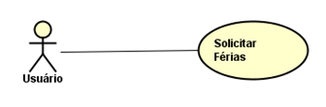

Figura x: Caso de Uso Lançamento de Férias – Solicitar Férias

Fonte: Elimar Ulisses Toigo da Costa (2016)

Tabela x: Caso de Uso – Lançamento de Férias – Solicitar Férias

|  |  |
| --- | --- |
| **Caso de Uso** | Solicitar Férias |
| **Descrição** | As férias serão solicitadas ao preencher os requisitos necessários e aguardara aprovação. |
| **Atores** | Usuário |
| **Pré-Condição** | Usuário deve estar logado no sistema. |
| **Pós-Condição** | Pedido solicitado e aguardando aprovação. |
| **Requisitos Associados** | RF17 – Apontamento de Horas |
| **Fluxo Principal:** | |
| 1. [A] Preencher dados solicitação 2. [A] Enviar solicitação 3. [S] Validar pedido. 4. [S] Criar pedido. 5. [S] Criar solicitação de aprovação. 6. [S] Notificar Superior Imediato/Equivalente. | |
| **Tratamento das Exceções:** | |
| 1.a Pedido com dados inválidos.  1.a.1 [S] Mostrar mensagem de erro indicando os critérios não respeitados ou informações não preenchidas.  1.a.2 [S] Voltar ao passo 1 | |
| **Validações:** | |
|  | |

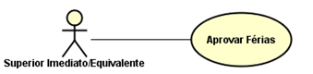

Figura x: Caso de Uso Lançamento de Férias – Aprovar Férias

Fonte: Elimar Ulisses Toigo da Costa (2016)

Tabela x: Caso de Uso – Lançamento de Férias – Aprovar Férias

|  |  |
| --- | --- |
| **Caso de Uso** | Aprovar Férias |
| **Descrição** | Aprovar as férias solicitadas por um subordinado ou usuário de posto equivalente. |
| **Atores** | Superior Imediato/Equivalente |
| **Pré-Condição** | Superior Imediato/Equivalente devem estar logados no sistema. |
| **Pós-Condição** | Pedido concedido/negado. |
| **Requisitos Associados** | RF17 – Apontamento de Horas |
| **Fluxo Principal:** | |
| 1. [A] Visualizar pedido. 2. [A] Aprovar ou negar pedido. 3. [S] Bloquear lançamento de horas trabalhadas no período se aprovado. 4. [S] Criar. 5. [S] Excluir notificação da tela de notificações do Superior Imediato/Equivalente. 6. [S] Notificar solicitante com mensagem MG 13. | |
| **Tratamento das Exceções:** | |
|  | |
| **Validações:** | |
|  | |

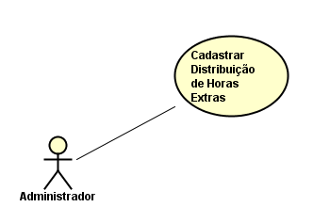

Figura x: Cadastrar Distribuição de Horas Extras

Fonte: Elimar Ulisses Toigo da Costa (2016)

Tabela x: Caso de Uso – Cadastrar Distribuição de Horas Extras

|  |  |
| --- | --- |
| **Caso de Uso** | Cadastrar Distribuição de Horas Extras |
| **Descrição** | Cadastrar distribuição de horas extras que cada GPM terá disponível. |
| **Atores** | Administrador |
| **Pré-Condição** | Administrador deve estar logado no sistema e a GPM em questão cadastrada. |
| **Pós-Condição** | Disponibilizar horas extras para a GPM. |
| **Requisitos Associados** | RF6 – Cadastro de GPM, RF15 – Relatório de Horas Extras/Suplementação, RF17 – Apontamento de Horas |
| **Fluxo Principal:** | |
| 1. [A] Informar dados. 2. [A] Clicar em Salvar. 3. [S] Validar dados. 4. [S] Salvar os dados. 5. [S] Mostrar mensagem de conclusão. | |
| **Tratamento das Exceções:** | |
| 1.a Dados inválidos.  1.a.1 [S] Mostrar mensagem de erro indicando os critérios não respeitados ou informações não preenchidas.  1.a.2 [S] Voltar ao passo 1 | |
| **Validações:** | |
|  | |

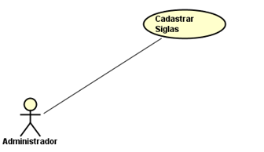

Figura x: Gerenciar Siglas – Cadastrar Siglas

Fonte: Elimar Ulisses Toigo da Costa (2016)

Tabela x: Caso de Uso – Gerenciar Siglas – Cadastrar Siglas

|  |  |
| --- | --- |
| **Caso de Uso** | Cadastrar Siglas |
| **Descrição** | Cadastrar as siglas. |
| **Atores** | Administrador |
| **Pré-Condição** | Administrador deve estar logado no sistema. |
| **Pós-Condição** | Sigla cadastrada no sistema. |
| **Requisitos Associados** |  |
| **Fluxo Principal:** | |
| 1. [A] Informar dados. 2. [A] Clicar em Salvar. 3. [S] Validar dados. 4. [S] Salvar os dados. 5. [S] Mostrar mensagem de conclusão. | |
| **Tratamento das Exceções:** | |
| 1.a Dados inválidos.  1.a.1 [S] Mostrar mensagem de erro indicando os critérios não respeitados ou informações não preenchidas.  1.a.2 [S] Voltar ao passo 1 | |
| **Validações:** | |
|  | |

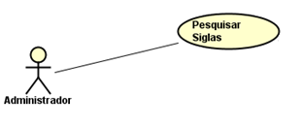

Figura x: Gerenciar Siglas – Pesquisar Siglas

Fonte: Elimar Ulisses Toigo da Costa (2016)

Tabela x: Caso de Uso – Gerenciar Siglas – Pesquisar Siglas

|  |  |
| --- | --- |
| **Caso de Uso** | Pesquisar siglas |
| **Descrição** | Pesquisa as siglas cadastradas respeitando os filtros respeitados. |
| **Atores** | Administrador |
| **Pré-Condição** | Administrador deve estar logado. |
| **Pós-Condição** | Visualização das siglas . |
| **Requisitos Associados** |  |
| **Fluxo Principal:** | |
| 1. [A] Informar filtros. 2. [A] Clicar em Pesquisar. 3. [S] Validar filtros. 4. [S] Buscar os dados. 5. [S] Mostrar dados retornados. | |
| **Tratamento das Exceções:** | |
| 1.a Filtros inválidos.  1.a.1 [S] Mostrar mensagem de erro indicando os critérios não respeitados ou informações não preenchidas.  1.a.2 [S] Voltar ao passo 1 | |
| **Validações:** | |
|  | |

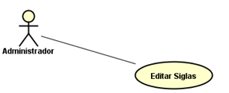

Figura x: Gerenciar Siglas – Editar Siglas

Fonte: Elimar Ulisses Toigo da Costa (2016)

Tabela x: Caso de Uso – Gerenciar Siglas – Editar Siglas

|  |  |
| --- | --- |
| **Caso de Uso** | Editar siglas |
| **Descrição** | Editar uma sigla já cadastrada no sistema. |
| **Atores** | Administrador |
| **Pré-Condição** | Administrador deve estar logado no sistema. |
| **Pós-Condição** | Sigla editada. |
| **Requisitos Associados** |  |
| **Fluxo Principal:** | |
| 1. [A] Pesquisar sigla já cadastrada. 2. [A] Clicar em Editar. 3. [S] Buscar cadastro para edição. 4. [S] Retornar cadastro. 5. [A] Alterar dados. 6. [A] Clicar em Salvar. 7. [S] Validar dados. 8. [S] Salvar os dados. 9. [S] Mostrar mensagem de conclusão. | |
| **Tratamento das Exceções:** | |
| 1.a Dados inválidos.  1.a.1 [S] Mostrar mensagem de erro indicando os critérios não respeitados ou informações não preenchidas.  1.a.2 [S] Voltar ao passo 1 | |
| **Validações:** | |
|  | |

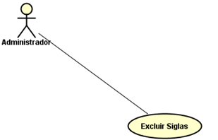

Figura x: Gerenciar Siglas – Excluir Siglas

Fonte: Elimar Ulisses Toigo da Costa (2016)

Tabela x: Caso de Uso – Gerenciar Siglas – Excluir Siglas

|  |  |
| --- | --- |
| **Caso de Uso** | Excluir Siglas |
| **Descrição** | Excluir uma sigla já cadastrada no sistema. |
| **Atores** | Administrador |
| **Pré-Condição** | Administrador deve estar logado no sistema e a Sigla em questão cadastrada. |
| **Pós-Condição** | Sigla removida do sistema. |
| **Requisitos Associados** |  |
| **Fluxo Principal:** | |
| 1. [A] Pesquisar sigla já cadastrada. 2. [A] Clicar em Excluir. 3. [A] Confirmar solicitação. 4. [S] Validar possibilidade de exclusão. 5. [S] Excluir sigla solicitada. 6. [S] Mostrar mensagem de conclusão. | |
| **Tratamento das Exceções:** | |
| 1.a Exclusão não possivel.  1.a.1 [S] Mostrar mensagem de erro indicando os critérios não respeitados.  1.a.2 [S] Voltar ao passo 1 | |
| **Validações:** | |
|  | |